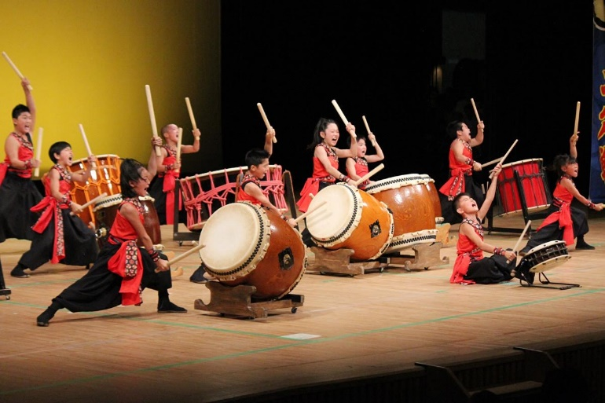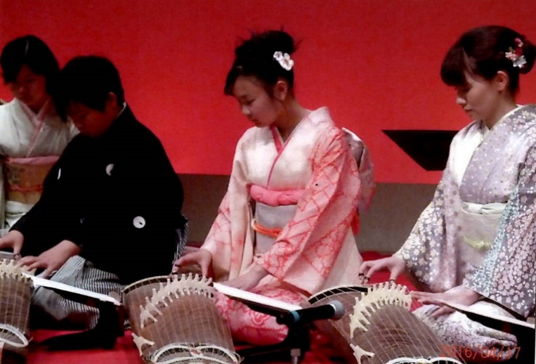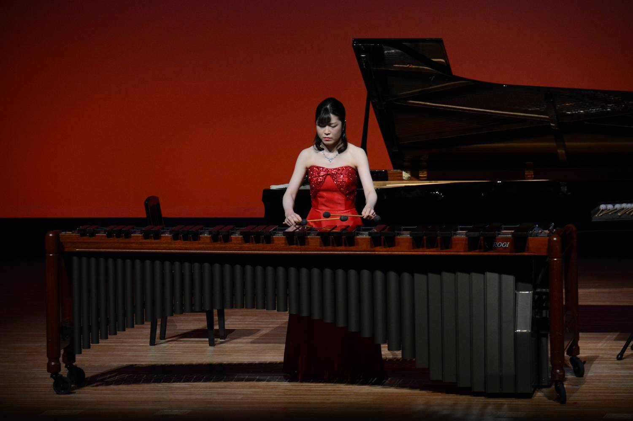

**申込期限**

**３講座とも開催日より**

**５日前の火曜日**

**定員：各回３０名**

**参加費：各回１００円**

**（当日現金払い）**

【問い合わせ】ご不明な点はお問い合わせください。

安城市教育委員会　文化振興課芸術文化係（市民ギャラリー内）☎　77-6853　ＦＡＸ　77-4491

* **１０月２０日（日）**
* **１４：００～１５：００**
* **安祥公民館　（大会議室）**
* **講師　小山　要子氏　他数名**

**（こやま会）**

**箏　曲**

**市内外で活躍する地元のアーティストが公民館で生演奏を披露！**

**音楽初心者の方も気軽に遊びに来てください(^-^)**

**市内中学生対象**

**マリンバ・箏・和太鼓**

**公民館**

**アウトリーチ**

* **１０月２７日（日）**
* **１４：００～１５：００**
* **北部公民館　（かきたホール）**
* **講師　由良　英寛氏**

**（HIDE　和太鼓School　代表）**

**和太鼓**

* **１０月１３日（日）**
* **１４：００～１４：５０**
* **明祥プラザ　（芸能室）**
* **講師　手嶋　莉子氏**

**（2019～2022年　幸田町文化振興協会**

**アウトリーチ環境整備事業アーティスト）**

**マリンバ**

**LIVEパフォーマンス**

**in 公民館**

**申込方法**

**下記QRコードまたはメールまで**

[**simingallery@city.anjo.lg.jp**](mailto:simingallery@city.anjo.lg.jp)